ANALISIS DESAIN SISTEM KLASIFIKASI MOTOR IMAGERY MENGGUNAKAN METODE WPT – CSP_CNN

Dio A. Pradana *¹, I. Nandang ², S. Munawar ³
Universitas Kadiri, Indonesia
Jl. Selomangkleng no.1,
E-mail : dio_pradana@unik-kediri.ac.id
INFO ARTIKEL
Alamat Web Artikel:  (diisi oleh pengelola jurnal)  DOI:  (diisi oleh pengelola jurnal)  Data Artikel:  Diterima:  (diisi oleh pengelola jurnal)  Direview:  (diisi oleh pengelola jurnal)  Direvisi :  (diisi oleh pengelola jurnal)  Disetujui :  (diisi oleh pengelola jurnal)  Korespondensi: (8 pt)  (dio_pradana@unik-kediri.ac.id) | ABSTRAK  Perkembangan penelitian Brain Computer Interface (BCI) berbasis Electroencephalograph (EEG) semakin marak pada decade akhir ini. EEG dipilih sebagai media dalam BCI karena sifatnya yang non – infasif serta memiliki resolusi temporal yang baik. Penlitian ini memfokuskan pada perancangan metode baru untuk Brain Computer Interface (BCI) berbasis EEG, yang memanfaatkan sinyal otak dalam bentuk Motor Imagery signal (MI) yang berisi imajinasi gerakan anggota tubuh tertentu. Penerapan sinyal MI-EEG ke dalam BCI ini masih memiliki kendala besar dikarenakan pola sinyal yang didapatkan untuk setiap perekaman dapat berbeda satu sama lain meskipun pada jenis gerak yang sama. Pada penelitian ini, kami menggunakan metode Wavelet Packet Transform (WPT) yang digunakan untuk mendekomposisi sinyal EEG menjadi sub-band frekuensi tertentu. Kemudian digunakan pula Common Spatial Pattern (CSP) sebagai filter spasial untuk meningkatkan resolusi spasial sinyal EEG. Convolutional Neural Network (CNN) kemudian dipilih untuk pelatihan dari klasifier. Hasil pelatihan kemudian akan digunakan untuk mengklasifikasikan gerakan dari MI-EEG yang diberikan. Evaluasi dari model yang dirancang dilakukan dengan menggunakan dataset 2a dari Brain-Computer Interface Competition (BCIC) IV. Hasil dari penelitian menunjukkan peningkatan rata-rata akurasi sebanyak 32%, peningkatan nilai Kappa hingga 0,42, dan penurunan Root Mean Square Error (RMSE) hingga 1,21, jika dibandingkan hanya dengan menggunakan CNN sebagai classifier. Performa algoritma ini juga memiliki nilai akurasi, RMSE, dan Kappa yang cukup baik dibandingkan dengan metode lain yang digunakan sebelumnya pada dataset 2a dari BCIC IV.  Kata kunci: MI-EEG, WPT, CSP, CNN, Resolusi Temporal, Akurasi, Kappa, RMSE  ABSTRACT  This study is focused on proposed a new methods in EEG-based Brain Computer Interface (BCI) that can directly utilize brain signals to control external devices. Motor Imagery (MI) signal, which contains the imagination of a certain limb movement, is generally used in BCI. It does not need direct movement. The application of MI-EEG signal into BCI still has major problems because the patterns obtained for each recording can be different from one another even though they have the same type of motion. In this study, we utilize the Wavelet Packet Transform (WPT) method which is used to decompose the EEG signal into specifics sub-bands frequency and Common Spatial Pattern (CSP) as a spatial filter to increase the spatial resolution of the EEG signal. The Convolutional Neural Network (CNN) is then selected for training from the classifier. The results of this training will later be used to classify the movements of the given MI-EEG. We evaluate the model using dataset 2a from Brain-Computer Interface Competition (BCIC) IV. The results show the increases in the average accuracy increases 32%, Kappa up to 0.42, and decrease in Root Mean Square Error (RMSE) decreases up to 1.21 compared to only using CNN as the classifier. The performance of this algorithm also has a fairly good accuracy, RMSE, and Kappa value compared to other methods used previously in dataset 2a from BCIC IV.  Keywords: MI-EEG, WPT, CSP, CNN, Spatial Resolution, Accuracy, Kappa, RMSE

- PENDAHULUAN
Brain Computer Interface atau biasa disebut dengan BCI adalah teknologi yang digunakan untuk mengetahui maksud aktif subjek dengan mengamati atau membaca aktivitas otak yang dihasilkan (J. Yang, et al, 2018), dilanjutkan dengan pengenalan pola untuk mengenali pola aktivitas otak (simbol otak) (Y. Liu et al, 2018), dan memetakan simbol otak ke dalam simbol tugas berupa sinyal kontrol untuk perangkat eksternal (M. Higger et al, 2018). Aplikasi BCI meliputi kontrol lengan bionik (A. Hekmatmanesh et al, 2019), pengembangan terapi stimulasi listrik (J. Meng et al, 2018), kontrol kursi roda (R. Zhang et al, 2018), kontrol kursor dan aplikasi PC (S. He et al, 2020), dll.
Motor imagery (MI) merupakan salah satu jenis sinyal yang umum digunakan dalam aplikasi BCI karena sifatnya yang mirip dengan kontrol natural dan intuitif yang dapat dilakukan tanpa memerlukan stimulus eksternal (D. Rathee et al, 2018). Sinyal MI dapat dideteksi dengan adanya perubahan pada power band atau biasa dikenal dengan Sensory Motor Rhythm (SMR) yang terjadi pada korteks sensorimotor sebagai akibat dari tugas MI (Y. Zhang et al, 2019). Tugas MI dapat berupa imajinasi untuk suatu tugas tertentu tanpa harus mengerjakan tugas tersebut secara manual. SMR yang ada dapat disebabkan oleh penurunan daya (atau peningkatan aktivitas ritme) yang disebut Event-Related Desynchronization (ERD), dan peningkatan daya (atau penurunan aktivitas ritme) yang disebut Event-Related Synchronization (ERS) sebagai hasil melakukan tugas MI (terkait peristiwa) (S. Selim, 2018).
Terlepas dari keunggulan MI-BCI, metode ini memiliki beberapa kendala untuk mencapai kinerja yang diinginkan karena sifat sinyal EEG yang memiliki nilai rasio signal-to-noise (SNR) yang rendah (A. Khalaf, 2019), serta spasial yang rendah. resolusi (V. Mishuhina and X. Jiang, 2018). Banyak algoritma telah diusulkan untuk menangani masalah ini. Algoritma yang paling sering digunakan adalah spatial filtering (X. Wu et al, 2020) dengan CSP sebagai salah satu jenis spatial filtering yang memiliki performa tinggi dan hasil yang baik di bidang BCI. CSP akan menghasilkan filter spasial (proyeksi optimal) yang digunakan untuk memaksimalkan varians satu kelas dan meminimalkan varians kelas lainnya.
Namun, kemampuan CSP akan bergantung pada pita frekuensi yang dipilih untuk menghasilkan fitur buatan tangan yang bagus. Untuk mengatasi masalah tersebut beberapa penelitian untuk mengoptimalkan CSP telah dilakukan. Sebuah studi baru-baru ini menggunakan algoritma Wavelet-CSP untuk menguraikan sinyal menjadi beberapa sub-band untuk memperoleh informasi dari berbagai tingkat resolusi frekuensi (N. Robinson et al, 2013). Studi lain yang mengimplementasikan Feature Weighting and Regularization (FWR) pada CSP dilakukan untuk memanfaatkan semua fitur dalam hasil CSP untuk menghindari kehilangan informasi, mengurangi outlier dan menghindari overfitting (V. Mishuhina and X. Jiang, 2018). Studi lain mengimplementasikan Pola Spasial Kelompok Jarang Berbatasan Temporal untuk mengatasi masalah dalam penggunaan pita frekuensi dan jendela waktu yang berbeda dan spesifik untuk setiap subjek karena perbedaan kemampuan menanggapi informasi yang berbeda (Y. Zhang et al, 2019).
Berdasarkan penelitian-penelitian yang telah disebutkan sebelumnya, penelitian ini bertujuan untuk memaksimalkan kemampuan CSP untuk mendapatkan filter spasial untuk semua band frekuensi dari sinyal MI-EEG agar tidak ada informasi yang hilang dengan memanfaatkan WPT (Wavelet Packet Transform) yang dapat mendekomposisi sinyal tersebut. ke dalam pita frekuensi tinggi yang memiliki kemampuan analisis temporal yang baik dan ke dalam pita frekuensi rendah yang memiliki kemampuan analisis frekuensi yang baik (N. Robinson et al, 2013). Proses klasifikasi dilakukan dengan menggunakan Convolutional Neural Network (CNN) karena kemampuannya dalam mengolah data tanpa memerlukan pengetahuan khusus tentang fitur buatan tangan tertentu yang harus dipilih (R. Alazrai et al, 2019)

- METODE PENELITIAN
Penelitian yang dilakukan merupakan penelitian eksperimen dan dianalisis menggunakan metode kuantitatif. Dataset yang digunakan dalam penelitian ini diperoleh dari dataset 2a Brain Computer Interface Competition IV (BCIC IV) (L. Cheng et al, 2019). Dataset ini diambil dari 9 subjek yang melakukan tugas MI berupa gerakan tangan kiri (kelas 1), tangan kanan (kelas 2), kaki (kelas 3), dan lidah (kelas 4). Perekaman EEG dilakukan dengan menggunakan 22 elektroda mengikuti sistem 10-20 dengan sampling rate 250 Hz. Pencatatan dilakukan dalam 2 sesi (data pelatihan dan data evaluasi) pada hari yang berbeda untuk setiap mata pelajaran. Setiap sesi terdiri dari total 288 percobaan atau 72 percobaan per kelas. Waktu paradigma perekaman ditunjukkan pada Gambar. 1.
Pengolahan data di lakukan pada laboratorium Prodi Teknik Elektromedis Universitas Kadiri dengan melakukan simulasi berdasarkan rancang bangun yang dibuat. Diagaram Blok dari simulasi rancang bangun dituangkan pada Gambar 1 berikut.

(a) | 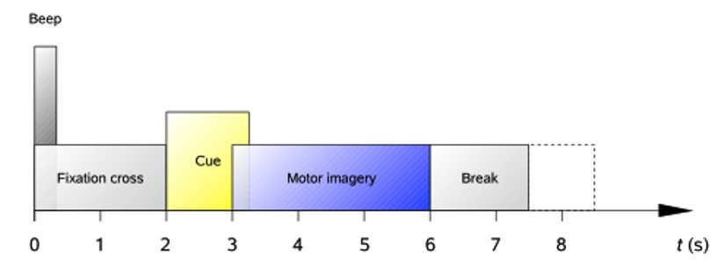
(b) | 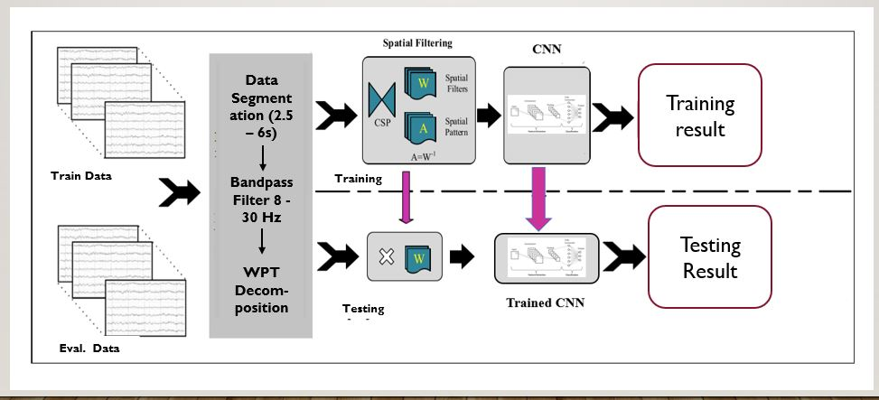
 | Gambar 1. (a) Ilustrasi waktu perekaman untuk dataset 2a Kompetisi BCI IV, (b) Diagram algoritma penelitian yang dilakukan

Gambar 1. (a) menunjukkan ilustrasi waktu perekaman untuk dataset 2a, dimana proses ini dilakukan dengan rata-rata pengambilan data selama 8 detik. 2 detik pertama menunjukkan tanda silang fiksasi (marker) untuk memberi tahu subjek bahwa tugas akan segera ditampilkan, selanjutnya 1 hingga 1,2 detik menunjukkan jenis tugas apa yang harus dibayangkan dalam sebuah aba-aba, 3 detik berikutnya adalah subjek membayangkan gerakan sesuai aba-aba yang telah diberikan sebelumnya, 2 detik terakhir adalah proses istirahat untuk percobaan selanjutnya. Gambar 1 (b) menunjukkan metode yang digunakan dalam penelitian ini yang dimulai dari segmentasi data pada 2,5 - 6 detik, penyaringan data pada frekuensi 8 - 30 Hz, dekomposisi data menggunakan WPT, penyaringan spasial menggunakan CSP, pelatihan hasil proses sebelumnya menggunakan CNN dan evaluasi kinerja untuk hasil pengujian proses dengan CNN. Algoritma pemrograman yang digunakan adalah sebagai berikut:

MI-EEG signal model:
(1)

di mana N menunjukkan jumlah total titik sampel, n adalah jumlah lead EEG, m adalah jumlah titik sampling, 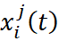 (titik sampling j dari lead i) adalah sinyal MI-EEG. Sinyal MI-EEG selanjutnya akan diproses lebih lanjut menggunakan algoritma berikut:
- Langkah 1: MI-EEG dalam bentuk dataset disegmentasikan pada detik 2,5 - 6 untuk mendapatkan sinyal dari MI-task.
- Langkah 2: Data hasil segmentasi kemudian dilakukan penapisan menggunakan filter band-pass 8 - 30 Hz untuk menghilangkan noise lain seperti sinyal EMG untuk otot wajah dan sinyal EOG (S. He et al, 2020).
- Langkah 3: Lakukan dekomposisi sinyal menggunakan WPT dengan basis wavelet rbio 2.2. Basis wavelet ini dipilih karena dapat memberikan hasil ekstraksi fitur terbaik untuk MI-EEG (L. Cheng et al, 2019).
- Langkah 4: Terapkan CSP untuk menemukan filter spasial yang cocok dengan data dari langkah 3. Singkatnya, CSP dimulai dengan mencari sampel kovarians dengan asumsi percobaan tunggal, sehingga jumlah rata-rata matriks kovarians diperoleh dengan menggunakan persamaan berikut:
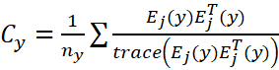 (2)
C_{y} merupakan rerata dari matriks kovarian, E_{j} merupakan input data, n_{y} adalah jumlah eksperimen untuk tiap kelas, dan y adalah jumlah kelas yang ada. Langkah selanjutnya adalah dnegan mencari a spatial filter yang akan memaksimalkan varians dari kelas ke 1 (C₁) dan meminimalkan varians dari kelas ke 2 (C₂) dengan menggunakan persamaan berikut:
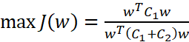 (3)
Persamaan 3 didapatkan dengan menyelesaikan persamaan generalized eigenvalue sebagai berikut:
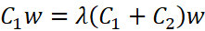 (4)
Dimana λ merupakan generalized eigenvalues dan w merupakan eigenvector. Tahap selanjutnya adalah dengan menyederhanakan datamenjadi nilai tunggal pada tiap kanal, dan memproyeksikan data (X) ke dalam persamaan berikut:
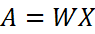 (5)
Dimana A adalah Pola Spasial yang diperoleh dengan memproyeksikan data dalam bentuk matriks X menggunakan Filter Spasial W. Pada umumnya CSP ditujukan untuk kelas biner, jadi untuk kasus multi kelas seperti pada dataset 2a, strategi Joint Approximate Diagonalization (JAD) dibutuhkan. JAD akan melakukan diagonalisasi beberapa matriks kovarian sesuai dengan jumlah label atau kelas yang diberikan, atau dapat dikatakan bahwa strategi ini memiliki prinsip yang sama dengan ICA (Independent Component Analysis) (M. Grosse-Wentrup dan M. Buss, 2008)
- Langkah 5: latih CNN menggunakan hasil langkah 4 sebagai data pelatihan. Arsitektur CNN yang digunakan terdiri dari 5 blok convolutional yang memiliki ReLU sebagai fungsi aktivasi, dan layer max-pooling dengan ukuran (1*2), layer normalisasi batch, dan layer dropout di setiap blok. Arsitektur CNN yang digunakan dalam penelitian ini adalah pada Tabel 1:

Tabel 1. Arsitektur ANN
name | Feature Fusion Network
Conv_block 1 | Layer_num:2, Conv:1*3, filter num: 25
Conv_block 2 | Layer_num:2, Conv:1*3, filter num: 50
Conv_block 3 | Layer_num:3, Conv:1*3, filter num: 100
Conv_block 4 | Layer_num:3, Conv:1*3, filter num: 200
Conv_block 5 | Layer_num:3, Conv:1*3, filter num: 200
Dense 1 | 128, ReLU
Dense 2 | 128, ReLU
Softmax | 4, Softmax

- Langkah 6: Pola Spasial yang diperoleh pada langkah 4 dan bobot yang diperoleh dari tahap 5 kemudian digunakan untuk menguji data evaluasi pada dataset 2a. Algoritma yang digunakan dalam penelitian ini dirangkum dalam Gambar 1. Hasil evaluasi performa kemudian ditunjukkan dalam bentuk akurasi, Root Mean Square Error (RMSE), dan nilai Kappa.
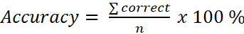 (6)
Persamaan 6 menunjukkan bahwa nilai akurasi dapat diperoleh dengan membagi jumlah data uji yang benar dengan jumlah total data uji yang digunakan. Akurasi akan dinyatakan sebagai persentase. Nilai Root Mean Square Error (RMSE) diperoleh dengan persamaan berikut:
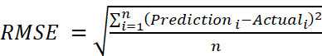 (7)
Prediction merupakan jumlah total dari banyaknya kelas diaklikan dengan jumlah trial untuk tiap kelasnya, Sedangkan Actual merupakan jumlah dari hasil klasifikasi yang sesuai dengan target klasifikasi. Sedangkan unutk nilai Kappa diperoleh dari persamaan berikut ini:
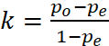 (8)

Simbol k merupakan besar dari nliai kappa, Po adalah nilai observed relative agreement (mirip dengan nilai akurasi) dan Pe adalah probability of agreement. Pemilihan nilai Kappa dikarenakan memiliki sifat yang lebih robust dibandingkan dengan jenis lain dari evaluasi agreement (akurasi). Pada nilai Kappa diperhitungkan posibilitas bahwa sebuah agreement dapat terjadi karena adanya peluang.

- HASIL DAN PEMBAHASAN
Tabel 2 menunjukkan nilai hasil evaluasi performa dilakukan sebelum dan sesudah metode WPT-CSP diterapkan. Dari hasil tersebut akan ditentukan apakah metode ini berhasil meningkatkan kinerja dari klasifier yang digunakan atau tidak. Khusus untuk nilai kappa yang diperoleh kemudian dibandingkan dengan hasil BCI Competition IV (untuk dataset 2a) yang terdapat pada jurnal (M. Tangermann et al., 2012) dan ditampilkan pada Tabel 3.

Tabel 2. Evaluasi Performa I
Non WPT-CSP | Subject |  |  |  |  |  |  |  |  | Average
Non WPT-CSP | 1 | 2 | 3 | 4 | 5 | 6 | 7 | 8 | 9 | Average
Accuracy | 0.32 | 0.29 | 0.37 | 0.25 | 0.30 | 0.27 | 0.29 | 0.33 | 0.49 | 0.32
RMSE | 1.38 | 1.92 | 2.19 | 2.76 | 2.75 | 3.16 | 2.79 | 1.56 | 0.97 | 2.16
Kappa | 0.10 | 0.05 | 0.16 | 0.00 | 0.07 | 0.02 | 0.04 | 0.10 | 0.32 | 0.10
WPT-CSP | Subject |  |  |  |  |  |  |  |  | Average
WPT-CSP | 1 | 2 | 3 | 4 | 5 | 6 | 7 | 8 | 9 | Average
Accuracy | 0.78 | 0.54 | 0.86 | 0.62 | 0.32 | 0.33 | 0.72 | 0.77 | 0.81 | 0.64
RMSE | 0.36 | 1.79 | 0.32 | 0.70 | 1.66 | 2.14 | 0.49 | 0.75 | 0.39 | 0.96
Kappa | 0.71 | 0.39 | 0.81 | 0.50 | 0.09 | 0.11 | 0.63 | 0.70 | 0.74 | 0.52

Tabel 3. Evaluasi Performa II
Methods | Subject |  |  |  |  |  |  |  |  | Average | Contributor
Methods | 1 | 2 | 3 | 4 | 5 | 6 | 7 | 8 | 9 | Average | Contributor
CSP+SVM | 0.41 | 0.17 | 0.39 | 0.25 | 0.06 | 0.16 | 0.34 | 0.45 | 0.37 | 0.29 | [27]
LDA + SVM | 0.46 | 0.25 | 0.65 | 0.31 | 0.12 | 0.07 | 0 | 0.46 | 0.42 | 0.30 | [28]
CSP+SVM | 0.38 | 0.18 | 0.48 | 0.33 | 0.07 | 0.14 | 0.29 | 0.49 | 0.44 | 0.31 | [26]
LDA and Bayessian Classifier | 0.69 | 0.34 | 0.71 | 0.44 | 0.16 | 0.21 | 0.66 | 0.73 | 0.69 | 0.51 | [29]
FBCSP | 0.68 | 0.42 | 0.75 | 0.48 | 0.4 | 0.27 | 0.77 | 0.75 | 0.61 | 0.57 | [26]
WPT-CSP+CNN | 0.71 | 0.39 | 0.81 | 0.50 | 0.09 | 0.11 | 0.63 | 0.70 | 0.74 | 0.52 | The Proposed

Tabel 2 menunjukkan hasil berupa nilai akurasi, nilai kappa, dan nilai RMSE dari percobaan dengan dan tanpa menggunakan metode WPT-CSP. Tabel tersebut menunjukkan peningkatan nilai akurasi pada subjek 3 hingga 49%, peningkatan nilai RMSE pada subjek 7 hingga 2,27, dan peningkatan nilai kappa pada subjek 3 hingga 0,65 dengan adanya penambahan metode WPT-CSP. Sedangkan peningkatan nilai rata-rata pada semua subjek adalah 0,32 untuk nilai akurasi, 1,21 untuk nilai RMSE, dan 0,42 untuk nilai kappa. Hasil ini menunjukkan bahwa metode ini menawarkan peningkatan performa yang baik jika diterapkan pada arsitektur CNN yang digunakan dalam penelitian ini.
Tabel 3 menunjukkan kinerja metode WPT-CSP yang digunakan dalam penelitian ini dibandingkan dengan metode yang digunakan dalam BCI Competition IV. Terlihat bahwa metode ini memiliki nilai kappa yang lebih tinggi daripada metode state-of-the-art (FBCSP) pada beberapa subjek (1, 3, 4, dan 9), namun memiliki nilai mean kappa yang lebih rendah yaitu 0,05 dibandingkan dengan metode FBCSP, hasil ini menunjukkan bahwa metode ini memiliki kinerja yang kurang lebih sama dengan metode FBCSP. Nilai yang buruk ini mungkin disebabkan oleh adanya fenomena the inter-subject variation, sehingga parameter yang dilatih oleh CNN menjadi lebih acak dan banyak (S. Saha et al, 2018), sehingga menghasilkan nilai kappa yang sangat rendah untuk beberapa subjek.

(a) | 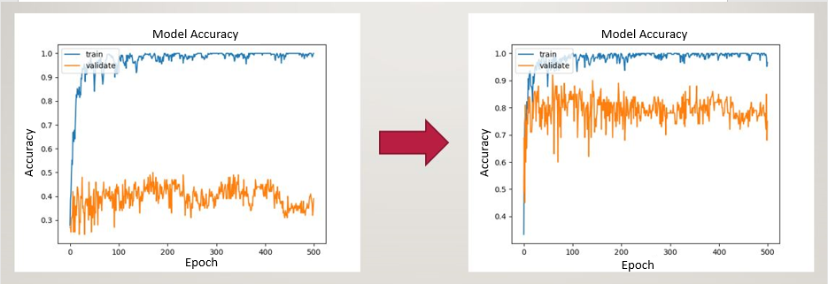  before applying WPT-CSP method after applyingWPT-CSP method
(b) | 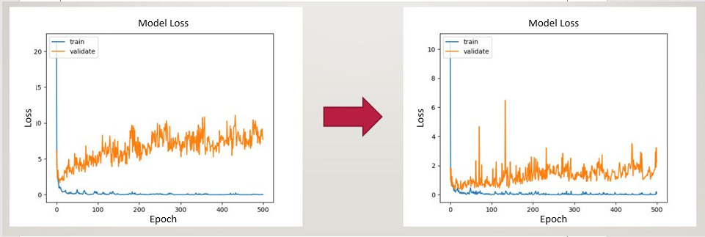  before applying WPT-CSP method after applyingWPT-CSP method
 | Gambar 2. (a) Model Accuracy berdasarkan training history, (b) Model loss berdasarkan training history

Gambar 2 menunjukkan perbandingan training history sebelum dan sesudah diberikan metode WPT-CSP. Gambar 2 terdiri dari grafik atau plot model accuracy (Gbr.2.a) dan plot loss model (Gbr.2.b). Kedua hasil plot menunjukkan peningkatan performa dari pelatihan klasifier. Peningkatan perform aini ditunjukkan ditunjukkan dengan semakin kecilnya jarak atau gap antara plot paralel yang terdiri dari plot hasil pelatihan (garis biru) dan plot hasil validasi (garis oranye). Dari hasil plot tersebut juga dapat diamati terjadinya overlearned Ketika mencapai epoch ke-20 yang mungkin menjadi tanda untuk menghentikan pelatihan pada epoch sebelumnya.

- KESIMPULAN
- Penelitian menghasilkan sebuah metode yang disebut WPT-CSP diperkenalkan untuk mengatasi masalah klasifikasi MI-EEG yang memiliki resolusi spasial yang buruk.
- Metode yang diusulkan menerapkan CSP untuk meningkatkan resolusi spasial dengan penambahan metode WPT untuk menemukan informasi di beberapa pita frekuensi.
- Hasil penelitian menunjukkan peningkatan akurasi rata-rata meningkat 32%, Kappa hingga 0,42, dan penurunan Root Mean Square Error (RMSE) menurun hingga 1,21 dibandingkan hanya menggunakan CNN sebagai classifier, sehingga metode yang digunakan memiliki performa yang cukup baik dibandingkan dengan metode lainnya.
- Buruknya skor kappa pada beberapa subjek mungkin disebabkan oleh adanya fenomena inter-subject variation.
- Penelitian di masa depan tentang algoritma pemilihan fitur adaptif untuk setiap subjek diperlukan untuk lebih meningkatkan metode yang diusulkan dari penelitian ini.

DAFTAR PUSTAKA

A. Hekmatmanesh, R. Mohammadi Asl, H. Wu, and H. Handroos, “EEG Control of a Bionic Hand With Imagination Based on Chaotic Approximation of Largest Lyapunov Exponent: A Single Trial BCI Application Study,” IEEE Access, vol. 7, pp. 105041–105053, 2019.
A. Khalaf, E. Sejdic, and M. Akcakaya, “Common spatial pattern and wavelet decomposition for motor imagery EEG- fTCD brain-computer interface,” J. Neurosci. Methods, vol. 320, no. March, pp. 98–106, 2019.
D. Coyle, A. Satti, G. Prasad, and T. M. McGinnity, “Neural time-series prediction preprocessing meets common spatial patterns in a brain-computer interface,” Proc. 30th Annu. Int. Conf. IEEE Eng. Med. Biol. Soc. EMBS’08 - "Personalized Healthc. through Technol., vol. 44, no. 0, pp. 2626–2629, 2008.
D. Rathee, H. Raza, G. Prasad, and H. Cecotti, “Current source density estimation enhances the performance of motor-imagery-related brain–computer interface,” IEEE Trans. Neural Syst. Rehabil. Eng., vol. 25, no. 12, pp. 2461–2471, 2018.
J. Meng, G. Liu, G. Huang, and X. Zhu, “Automated selecting subset of channels based on CSP in motor imagery brain-computer interface system,” 2009 IEEE Int. Conf. Robot. Biomimetics, ROBIO 2009, no. Grant 50525517, pp. 2290–2294, 2009.
J. Meng, T. Streitz, N. Gulachek, D. Suma, and B. He, “Three-dimensional brain-computer interface control through simultaneous overt spatial attentional and motor imagery tasks,” IEEE Trans. Biomed. Eng., vol. 65, no. 11, pp. 2417–2427, 2018.
J. Yang, S. Yao, and J. Wang, “Deep Fusion Feature Learning Network for MI-EEG Classification,” IEEE Access, vol. 6, no. c, pp. 79050–79059, 2018.
K. K. Ang, Z. Y. Chin, H. Zhang, and C. Guan, “Filter Bank Common Spatial Pattern (FBCSP) in brain-computer interface,” Proc. Int. Jt. Conf. Neural Networks, pp. 2390–2397, 2008.
L. Cheng, D. Li, X. Li, and S. Yu, “The Optimal Wavelet Basis Function Selection in Feature Extraction of Motor Imagery Electroencephalogram Based on Wavelet Packet Transformation,” IEEE Access, vol. 7, no. Cc, pp. 174465–174481, 2019.
M. Grosse-Wentrup and M. Buss, “Multiclass common spatial patterns and information theoretic feature extraction,” IEEE Trans. Biomed. Eng., vol. 55, no. 8, pp. 1991–2000, 2008.
M. Higger et al., “Recursive Bayesian Coding for BCIs,” IEEE Trans. Neural Syst. Rehabil. Eng., vol. 25, no. 6, pp. 704–714, 2018.
M. Tangermann et al., “Review of the BCI competition IV,” Front. Neurosci., vol. 6, no. JULY, pp. 1–31, 2012.
N. Robinson, A. P. Vinod, K. K. Ang, K. P. Tee, and C. T. Guan, “EEG-based classification of fast and slow hand movements using wavelet-CSP algorithm,” IEEE Trans. Biomed. Eng., vol. 60, no. 8, pp. 2123–2132, 2013.
R. Alazrai, M. Abuhijleh, H. Alwanni, and M. I. Daoud, “A Deep Learning Framework for Decoding Motor Imagery Tasks of the Same Hand Using EEG Signals,” IEEE Access, vol. 7, pp. 109612–109627, 2019.
R. Zhang et al., “Control of a wheelchair in an indoor environment based on a brain-computer interface and automated navigation,” IEEE Trans. Neural Syst. Rehabil. Eng., vol. 24, no. 1, pp. 128–139, 2018.
S. He et al., “EEG- And EOG-Based Asynchronous Hybrid BCI: A System Integrating a Speller, a Web Browser, an E-Mail Client, and a File Explorer,” IEEE Trans. Neural Syst. Rehabil. Eng., vol. 28, no. 2, pp. 519–530, 2020.
S. Saha, K. I. U. Ahmed, R. Mostafa, L. Hadjileontiadis, and A. Khandoker, “Evidence of Variabilities in EEG Dynamics during Motor Imagery-Based Multiclass Brain-Computer Interface,” IEEE Trans. Neural Syst. Rehabil. Eng., vol. 26, no. 2, pp. 371–382, 2018.
S. Selim, M. M. Tantawi, H. A. Shedeed, and A. Badr, “A CSP\AM-BA-SVM Approach for Motor Imagery BCI System,” IEEE Access, vol. 6, no. c, pp. 49192–49208, 2018.
V. Mishuhina and X. Jiang, “Feature Weighting and Regularization of Common Spatial Patterns in EEG-Based Motor Imagery BCI,” IEEE Signal Process. Lett., vol. 25, no. 6, pp. 783–787, 2018.
X. Wu, B. Zhou, Z. Lv, and C. Zhang, “To Explore the Potentials of Independent Component Analysis in Brain-Computer Interface of Motor Imagery,” IEEE J. Biomed. Heal. Informatics, vol. 24, no. 3, pp. 775–787, 2020.
Y. Liu et al., “Motor Imagery Based Teleoperation of a Dual-arm Robot Performing Manipulation Tasks,” IEEE Trans. Cogn. Dev. Syst., vol. 8920, no. c, 2018.
Y. Zhang, C. S. Nam, G. Zhou, J. Jin, X. Wang, and A. Cichocki, “Temporally constrained sparse group spatial patterns for motor imagery BCI,” IEEE Trans. Cybern., vol. 49, no. 9, pp. 3322–3332, 2019.

